**Projeto Sistema de Ouvidoria**

**Especificação de Tela**

**Consultar Log de Auditoria**

**Versão 0.1**

HISTÓRICO DE REVISÃO

|  |  |  |  |
| --- | --- | --- | --- |
| Data | Versão | Descrição | Autor |
| 19/09/2014 | 0.00 | Criação do documento. | Maria Luiza Passini |
| 23/09/2014 | 0.01 | Atualização dos itens de controle após reunião do modelo de dados realizada no dia 19/09. | Maria Luiza Passini |

SUMÁRIO

1. INTRODUÇÃO 4

2. Detalhamento da Apresentação 4

2.1 Usuários / Atores 4

2.2 Log de Auditoria 4

2.2.1. Tela Consultar Log de Auditoria 4

2.2.1. Tela Visualizar detalhamento 6

1. INTRODUÇÃO

O objetivo do documento é especificar as interfaces de telas do sistema e definir os tipos de campos, tamanho, obrigatoriedade e regras de apresentação que compõem cada tela.

1. Detalhamento da Apresentação

O objetivo desta funcionalidade é gravar todas as inclusões, alterações e exclusões realizadas no sistema de Ouvidoria e permitir a consulta dessas informações quando necessário.

A seguir, são apresentados os documentos para referência:

-Especificação de casos de uso Consultar Log de Auditoria

-Documento de Regra de Negócios

* 1. Usuários / Atores

Administrador: responsável por consultar as operações (incluir, alterar e excluir) dos usuários.

Ouvidoria: responsável pela consulta e visualização dos registros nesta funcionalidade.

* 1. Log de Auditoria

2.2.1. Tela Consultar Log de Auditoria

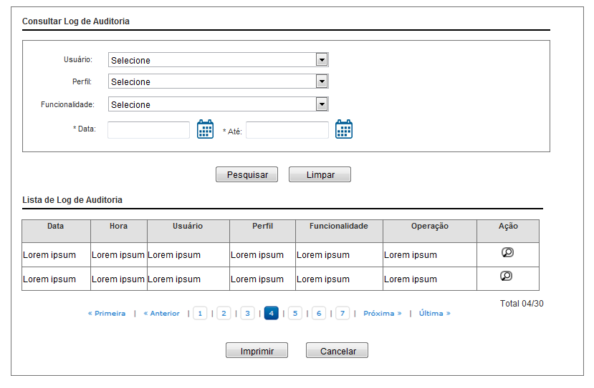

Figura 1 - Tela Consultar Log de Auditoria.

1. Regras de Apresentação
2. Ao acionar o botão Pesquisar, o sistema apresentará a tabela com o resultado da pesquisa.
3. Ao acionar o botão Limpar, o sistema limpará o(s) parâmetro(s) de pesquisa informado(s).
4. Ao acionar o botão Cancelar, o sistema retornará para a tela inicial.
5. Ao acionar o ícone Visualizar, o sistema apresenta a Tela Visualizar Detalhamento.
6. A Ordenação padrão para apresentação da lista de Log de Auditoria deve ser pela coluna “Data” em ordem crescente.
7. O botão Imprimir será apresentado após a pesquisa do log de auditoria.
8. O sistema deve apresentar 100 registros por página.
9. Exceções

Não se aplica.

1. Itens de Controle

|  |  |  |  |  |  |  |  |  |  |  |
| --- | --- | --- | --- | --- | --- | --- | --- | --- | --- | --- |
| **Item** | **Descrição** | **Informação BD** | **Máscara** | **Obrigatório** | **Valor Padrão** | **Editável** | **Domínio** | **TabOrder** | **Evento** | **Ação** |
| 1. *1* | *Usuário* | *200/A* | *N/A* | *N* | *Selecione* | *N* | *Lista de usuários cadastrados* | *N/A* | *Selecionar* | *N/A* |
|  | *Perfil* | *200/A* | *N/A* | *N* | *Selecione* | *N* | *Lista de perfis cadastrados* | *N/A* | *Selecionar* | *N/A* |
|  | *Funcionalidade* | *200/A* | *N/A* | *N* | *Selecione* | *N* | *Lista de funcionalidades cadastrados* | *N/A* | *Selecionar* | *N/A* |
|  | *Data* | *N/A* | *DT* | *S* | *N/A* | *N* | *N/A* | *N/A* | *Selecionar* | *N/A* |
|  | *Até* | *N/A* | *DT* | *S* | *N/A* | *N* | *N/A* | *N/A* | *Selecionar* | *N/A* |
|  | *Ícone Calendário* | *N/A* | *N/A* | *N* | *N/A* | *N* | *N/A* | *N/A* | *Selecionar* | *Apresenta opções de escolha de data.* |
| 1. *3* | *Botão Pesquisar* | *N/A* | *N/A* | *N/A* | *N/A* | *N/A* | *N/A* | *N/A* | *Click* | *Ao ser acionado apresenta lista de resultados.* |
| 1. *4* | *Botão Limpar* | *N/A* | *N/A* | *N/A* | *N/A* | *N/A* | *N/A* | *N/A* | *Click* | *Ao ser acionado limpa os parâmetros de pesquisa.* |
|  | *Botão Cancelar* | *N/A* | *N/A* | *N/A* | *N/A* | *N/A* | *N/A* | *N/A* | *Click* | *Ao ser acionado retorna para a página inicial.* |
| ***Resultado da Auditoria*** | | | | | | | | | | |
| 1. *5* | *Data* | *N/A* | *N/A* | *N* | *N/A* | *N* | *N/A* | *N/A* | *Label* | *N/A* |
|  | *Hora* | *N/A* | *N/A* | *N* | *N/A* | *N* | *N/A* | *N/A* | *Label* | *N/A* |
|  | *Usuário* | *N/A* | *N/A* | *N* | *N/A* | *N* | *N/A* | *N/A* | *Label* | *N/A* |
|  | *Perfil* | *N/A* | *N/A* | *N* | *N/A* | *N* | *N/A* | *N/A* | *Label* | *N/A* |
|  | *Entidade* | *N/A* | *N/A* | *N* | *N/A* | *N* | *N/A* | *N/A* | *Label* | *N/A* |
|  | *Transação* | *N/A* | *N/A* | *N* | *N/A* | *N* | *N/A* | *N/A* | *Label* | *N/A* |
|  | *Ação* | *N/A* | *N/A* | *N* | *N/A* | *N* | *N/A* | *N/A* | *Label* | *N/A* |
|  | *Ícone Visualizar* | *N/A* | *N/A* | *N/A* | *N/A* | *N/A* | *N/A* | *N/A* | *Click* | *Ao ser acionado apresenta tela do visualizar detalhamento.* |
|  | *Botão Imprimir* | *N/A* | *N/A* | *N/A* | *N/A* | *N/A* | *N/A* | *N/A* | *Click* | *Apresenta opções de impressão.* |
|  | *Primeira* | *N/A* | *N/A* | *N/A* | *N/A* | *N* | *N/A* | *N/A* | *Click* | *Exibe a primeira página de resultados da pesquisa.* |
|  | *Anterior* | *N/A* | *N/A* | *N/A* | *N/A* | *N* | *N/A* | *N/A* | *Click* | *Exibe a página anterior de resultados da pesquisa.* |
|  | *Próxima* | *N/A* | *N/A* | *N/A* | *N/A* | *N* | *N/A* | *N/A* | *Click* | *Exibe a próxima página de resultados da pesquisa.* |
|  | *Última* | *N/A* | *N/A* | *N/A* | *N/A* | *N* | *N/A* | *N/A* | *Click* | *Exibe a última página de resultados da pesquisa.* |
|  | *X (número da página)* | *N/A* | *N/A* | *N/A* | *N/A* | *N* | *N/A* | *N/A* | *Click* | *Exibe o número da página atual e o número total de páginas do resultado da pesquisa.* |
|  | *Total XXXX/XXXX* | *N/A* | *N/A* | *N/A* | *N/A* | *N* | *N/A* | *N/A* | *N/A* | *Exibe a quantidade de registros listados ou selecionados.* |

2.2.2. Tela Visualizar detalhamento

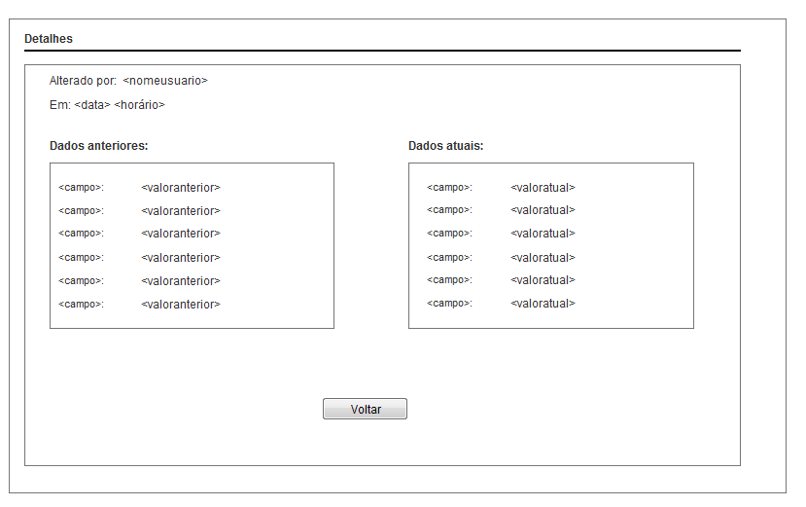

Figura 2 - Tela Visualizar Detalhamento do Log de Auditoria.

1. Regras de Apresentação
2. Ao acionar o botão Voltar, o sistema irá retornar para a tela Consultar Log de Auditoria.
3. Exceções

Não se aplica.

1. Itens de Controle

|  |  |  |  |  |  |  |  |  |  |  |
| --- | --- | --- | --- | --- | --- | --- | --- | --- | --- | --- |
| **Item** | **Descrição** | **Informação BD** | **Máscara** | **Obrigatório** | **Valor Padrão** | **Editável** | **Domínio** | **TabOrder** | **Evento** | **Ação** |
|  | *Alterado por:* | *N/A* | *N/A* | *N* | *N/A* | *N* | *N/A* | *N/A* | *Label* | *Apresenta o nome do usuário que está gravado no log selecionado.* |
|  | *Em: <data> ás <horário>* | *N/A* | *DT*  *HH* | *N* | *N/A* | *N* | *N/A* | *N/A* | *Label* | *Apresenta a data e o horário que foi gravado no log selecionado.* |
|  | *Dados anteriores:* | *N/A* | *N/A* | *N* | *N/A* | *N* | *N/A* | *N/A* | *Label* | *N/A* |
|  | *Dados atuais:* | *N/A* | *N/A* | *N* | *N/A* | *N* | *N/A* | *N/A* | *Label* | *N/A* |
|  | *<campo>:* | *N/A* | *N/A* | *N* | *N/A* | *N* | *N/A* | *N/A* | *Label* | *Apresenta o nome do campo da funcionalidade que foi gravado no log selecionado.* |
|  | *<valoranterior>:* | *N/A* | *N/A* | *N* | *N/A* | *N* | *N/A* | *N/A* | *Label* | *Apresenta o valor anterior do campo que foi gravado no log selecionado.* |
|  | *<valoratual>:* | *N/A* | *N/A* | *N* | *N/A* | *N* | *N/A* | *N/A* | *Label* | *Apresenta o valor atual do campo que foi gravado no log selecionado.* |
|  | *Botão Voltar* | *N/A* | *N/A* | *N/A* | *N/A* | *N* | *N/A* | *N/A* | *Click* | *Retorna para a tela de consulta de log de auditoria.* |
| Máscaras: **LC** – Caracteres Caixa Baixa, **UC** –Caracteres Caixa Alta, **CS** – Ignora Caixa  **CE –** Aceita Caracteres Especiais,**NE –** Não Aceita Caracteres Especiais  **CA** – Aceita Caracteres Acentuados, **NA** – Não Aceita Caracteres Acentuados  **VN –** Valores Inteiros, **VD** – Valores com Casas Decimais  **DT–**Data (dd/mm/yyyy), **MA** – Mês/Ano (mm/yyyy)  **TS –** TimeStamp (dd/mm/yyyyhh:mm:ss), **HH –** Hora (99:99),  **Link –** Link para outra Página, **URL –** Endereços Internet  Informação BD: deverá constar o ***nome do campo*** e sua respectiva ***tabela*** no banco de dados. Caso o BD ainda não exista será preenchido com o ***tamanho*** e ***tipo*** da informação. Para este último deve-se usar **A –** Alfanumérico, **N** – Numérico, **I –** Inteiro, **D –** Decimal, **TS –** TimeStamp, **DT –** Data  Não se Aplica: **N/A** | | | | | | | | | | |